# МІНІСТЕРСТВО ОСВІТИ І НАУКИ УКРАЇНИ

# НАЦІОНАЛЬНИЙ УНІВЕРСИТЕТ ”ЛЬВІВСЬКА ПОЛІТЕХНІКА”

Кафедра інформаційних систем та мереж

ЗВІТ

про виконання лабораторної роботи № 5

з дисципліни

« Екстримальне програмування»

Варіант 25

Студент групи КН-311

Прокіпчук О.А.

Прийняв викладач

Щербак С. С.

Львів-2020

**Мета роботи:** викласти розроблений клієнт та сервер на репозиторій GitHub та здійснити деплой додатків на Heroku.

**Хід роботи**

Для початку створюю репозиторій GitHub для клієнту

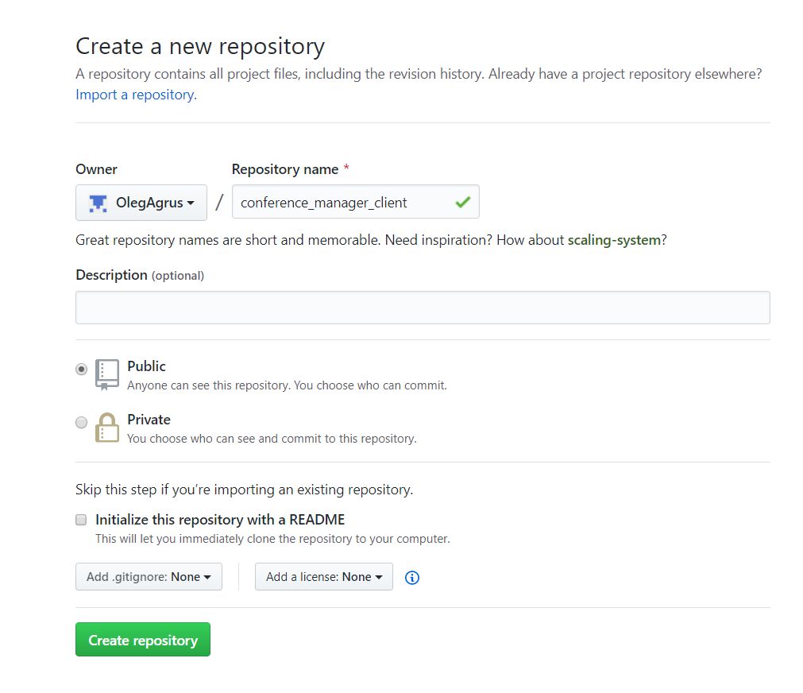

Після створення завантажую контент з локального репозиторію

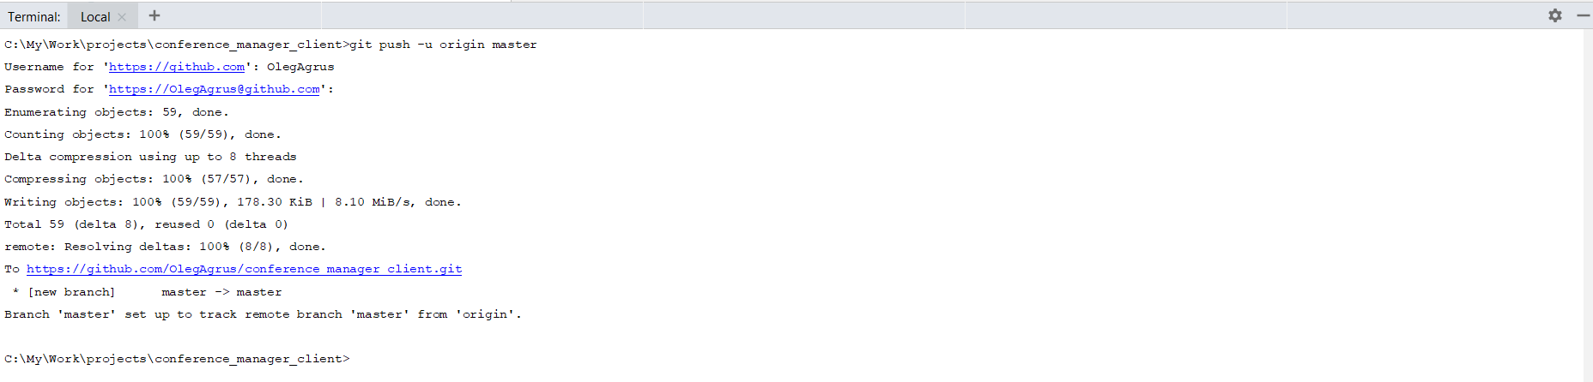

Для серверу також створюю репозиторій та завантажую контент

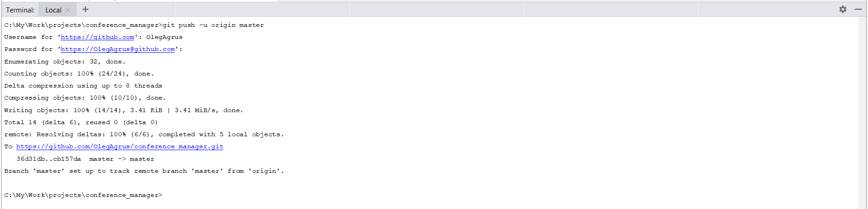

Після чого створюю додаток серверу на Heroku

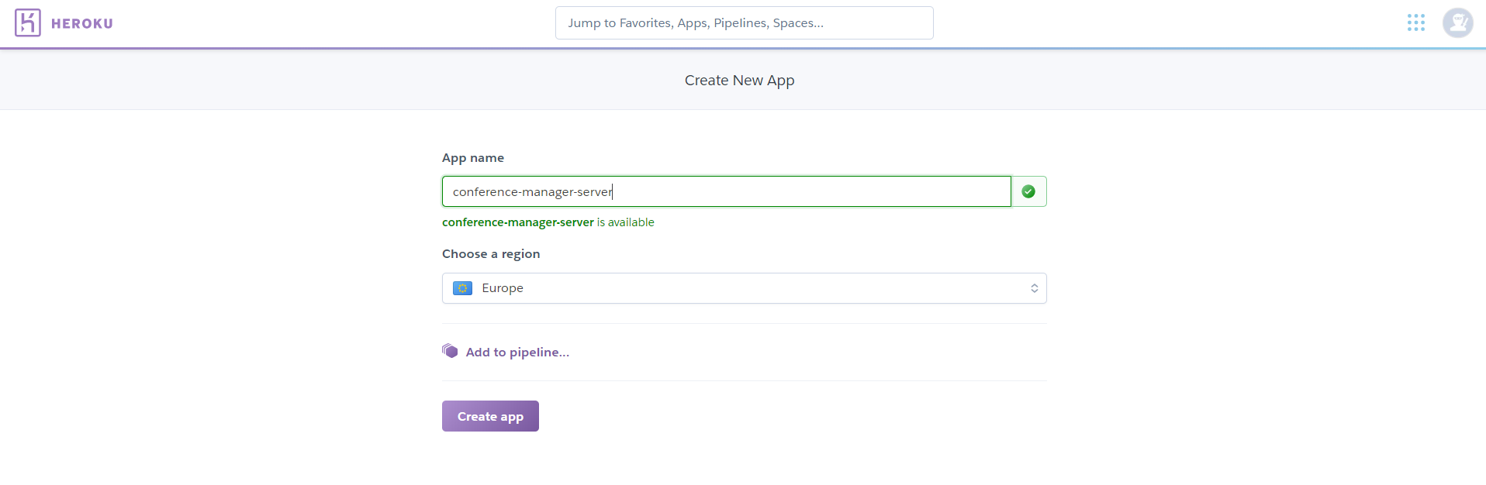

Далі приєдную додаток Heroku до GitHub репозиторію

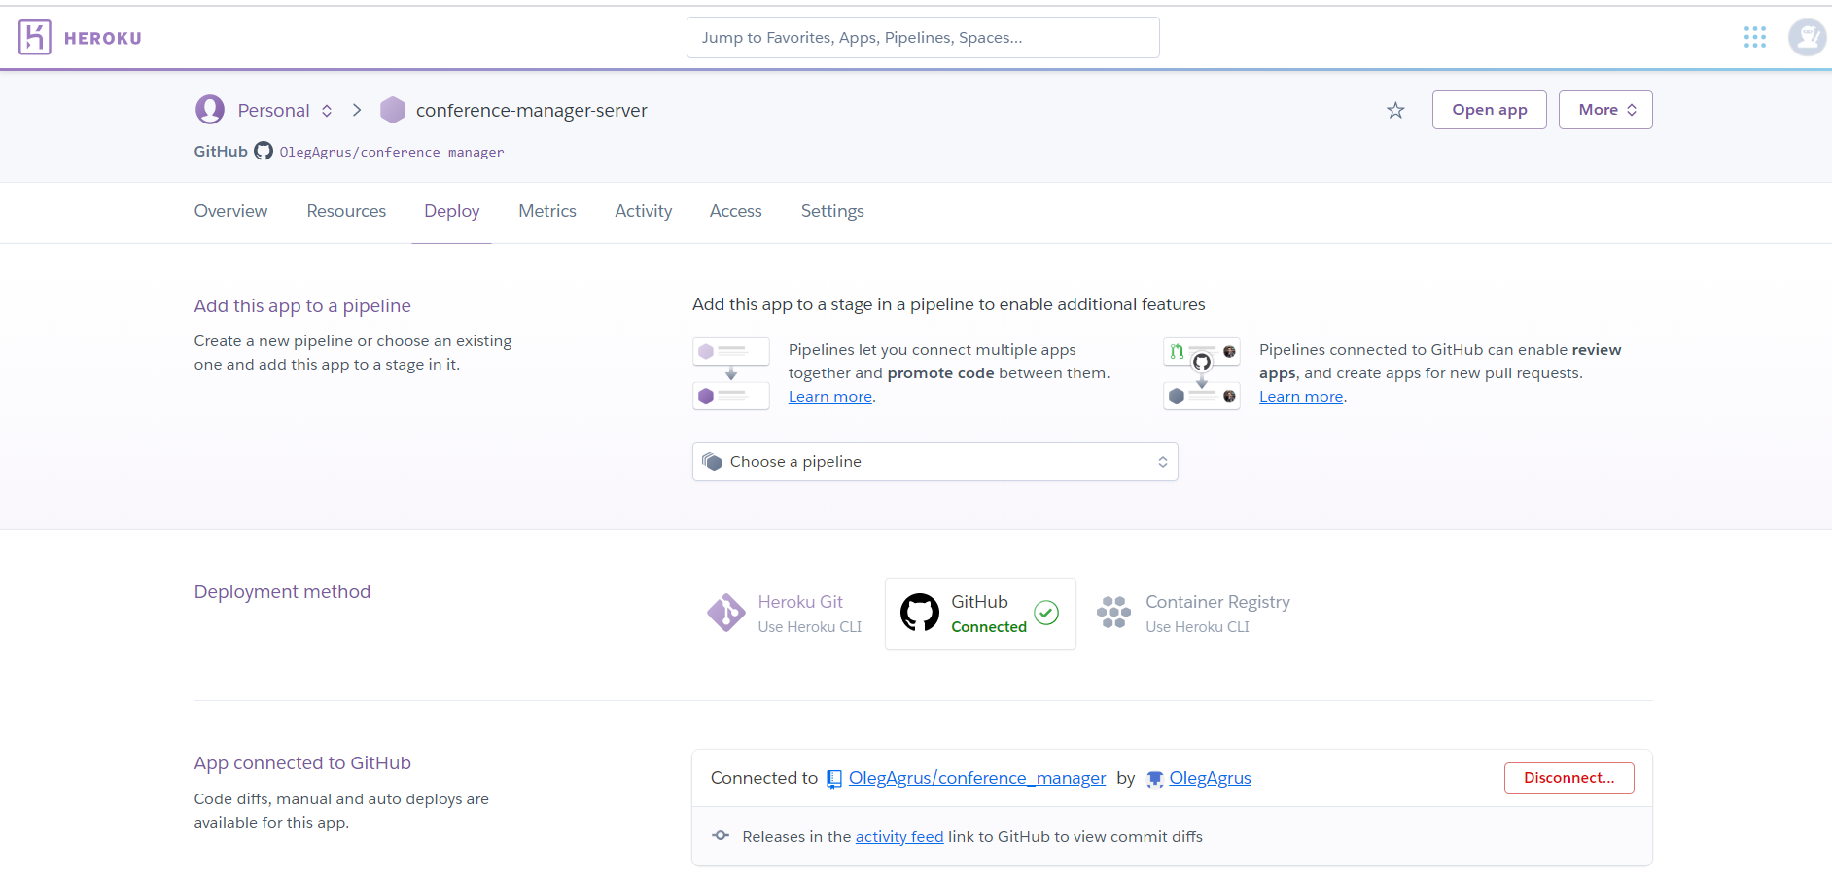

До серверу приєдную додаток бази даних mongoDb

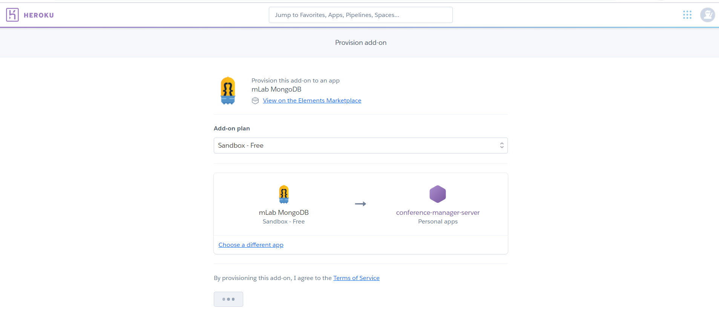

Також налаштовую надаштування серверу для отримання uri до бази даних

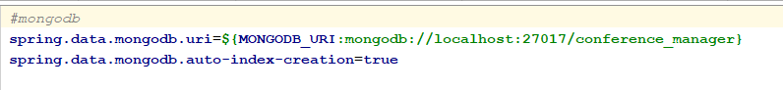

Тепер необхідно створити додаток Heroku для клієнту. Роблю це через командний рядок і створюю використовуючи buildpack mars/create-react-app

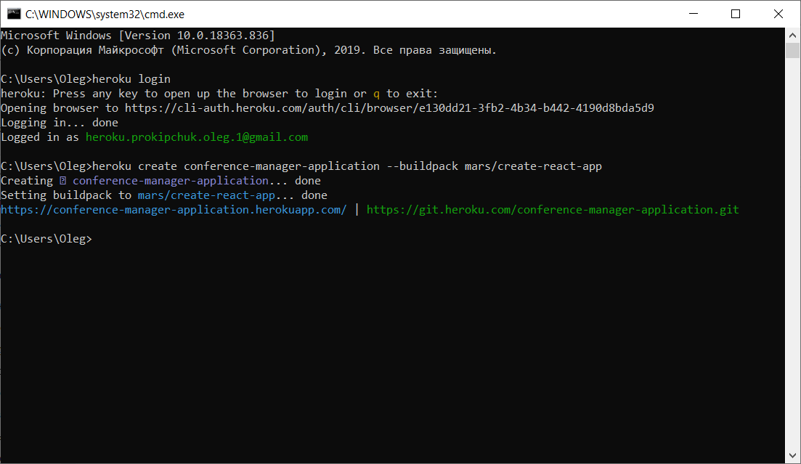

Після чого також приєдную додаток до GitHub репозиторію

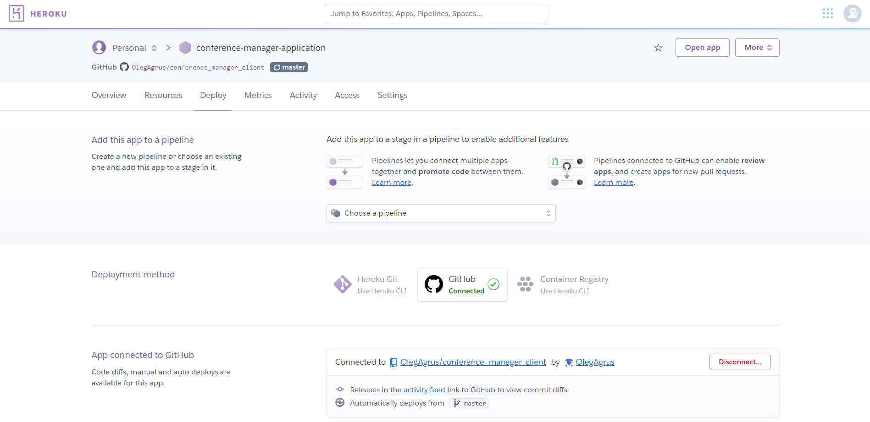

В налаштуваннях серверу змінюю параметр дозволених джерел для CORS.



Після цього запускаю клієнт в браузері та впевнююсь в тому, що він працює

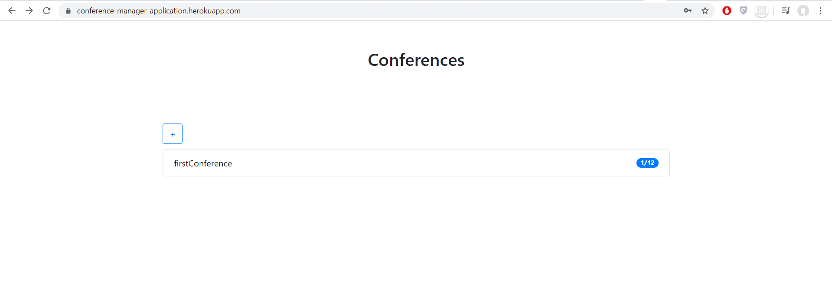

**Висновок:** на даній лабораторній роботі я иклав розроблений клієнт та сервер на репозиторій GitHub та здійснив деплой додатків на Heroku.